СП «Детский сад «Тополек»
ГБОУ ООШ с. Малое Ибряйкино

Логика непосредственной образовательной деятельности
в средней группе на тему
«Русская каша- силушка наша»

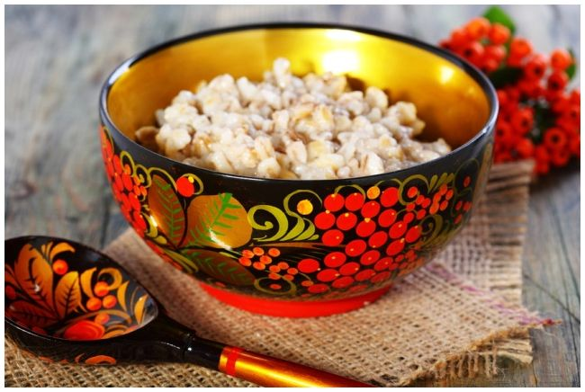

воспитатель: Митрофанова М.М.

2017 г.

Цель: Формирование у детей навыков здорового питания и бережного отношения к своему здоровью.
Задачи:
- формировать представление о завтраке как обязательной части ежедневного меню; о каше как полезном и вкусном блюде;
- расширить представления детей о каше, как традиционном русском блюде, полезном для здоровья человека;
- закреплять знания детей о различных видах круп (рис, пшено, гречка, горох, манка) и каш из них;
- упражнять в умении различать крупы визуально и на ощупь;
- формировать умение образовывать относительные прилагательные;
- воспитывать положительное отношение детей к здоровому питанию. Вызвать желание вести здоровый образ жизни.

Интеграция образовательных областей: «Познавательное развитие», «Речевое развитие», «Социально-коммуникативное развитие», «Художественно-эстетическое развитие».

Подготовительная работа: знакомство детей с крупами, рассматривание образцов круп, игры с крупами «Выложи букву или цифру из крупы», «Кастрюля с кашей», определение во время завтрака названия каши визуальным и органолептическим способом, заучивание поговорок и стишков про кашу.
Методы и приёмы:
- практические: дидактическое упражнение, игровые упражнения с мячом, физическая минутка;
- наглядные: образец воспитателя, образцы круп.
- словесные: дидактическая игра, чтение стихотворения, рассказа, художественное слово, объяснение воспитателя.
Материалы и оборудование: разные виды круп (горох, рис, гречка, пшено, манка), «волшебный» мешок, мешочки с крупами, мяч, аудиозапись «Кашка объедение поднимет настроение», портативная колонка, тарелки из гипса.

Формы организации совместной деятельности.
Детская деятельность | Формы и методы организации совместной деятельности
Двигательная | Физическая минутка с музыкальным сопровождением.
Игровая | Дидактические упражнения, игры с мячом.
Коммуникативная | Беседа, вопросы, отгадывание загадок.
Восприятие художественной литературы | Прослушивание рассказа, обсуждение.
Изобразительная | Раскрашивание гуашью тарелки из гипса.

Логика образовательной деятельности
№ | Деятельность педагога | Деятельность воспитанников | Ожидаемые результаты
1. | Воспитатель приветствует детей и предлагает детям отгадать загадку о каше:  Крупу в кастрюлю насыпают  Водой холодной заливают  Ставят на плиту вариться  И что тут может получиться? | Дети приветствуют педагога и внимательно слушают его, отгадывают загадку про кашу, отвечают на вопросы. | Появляется активность, заинтересованность детей. Формируется умение отгадывать загадки, отвечать на вопросы.
2. | Беседа о пользе завтрака. | Дети внимательно слушают, воспринимают услышанное, анализируют, запоминают. | Формируется представление о завтраке как обязательной части ежедневного меню; о каше как полезном и вкусном блюде.
3. | Рассказ воспитателя об истории появления русской каши. | Дети также внимательно слушают, | Расширяются представления детей о каше, как традиционном русском блюде, полезном для здоровья человека.
4. | Педагог: Все минуточку внимания,  Сейчас проверим ваши знания.  У меня вот здесь крупа,  Да не знаю - какова.  Я хочу у вас узнать.  Д/игра «Узнай и назови крупу».  Игра «Волшебный мешочек» | Дети подходят к столу и рассматривают, представленные педагогом тарелки с крупой. Трогают на ощупь, называют крупы.  Дети достают мешочки с крупой и на ощупь определяют её. | Закрепляются знания детей о различных видах круп (рис, пшено, гречка, горох, манка) и каш из них. Умеют различать крупы визуально и на ощупь.
5. | Воспитатель предлагает детям встать в круг и провести игру с мячом «Назови кашу».  Все крупы узнали и правильно назвали.  Вы и дальше не зевайте - теперь каши называйте. | Дети встают в круг. Вспоминают и называют каши из названных воспитателем круп. Помогают друг другу. | Формируется и закрепляется умение образовывать относительные прилагательные.
6. | Педагог предлагает детям подвигаться под музыку, выполняя движения за ним. | Дети выполняют физкульминутку под музыкальное сопровождение «Кашка-объедение». Двигаются под ритм музыки, выполняют движения за педагогом. | Развивается чувство ритма, снимается статическая утомляемость, повышается внимание.
7. | Педагог усаживает детей на стулья и предлагает игру на внимание «Варим кашу».  Воспитатель поощряет детей, хвалит за «сваренную» кашу. | Дети внимательно слушают и по очереди отвечают на вопрос воспитателя «да» или «нет». Размышляют, думают, анализирует необходим ли тот или иной продукт для приготовления каши. | Развивается слуховое восприятие и внимание.
8. | Подведение итогов. Педагог задает вопросы, хвалит детей за активность, внимательность. Раздает детям тарелки из гипса для самостоятельного раскрашивания. | Дети отвечают на вопросы педагога, высказывают свое мнение, закрепляют пройденное. | Формируется умение рассуждать, закреплять, высказывать своё мнение.

